Сказка «Вершки и корешки»
Пшысэу «Шъхьапэхэмрэ лъапсэхэмрэ»

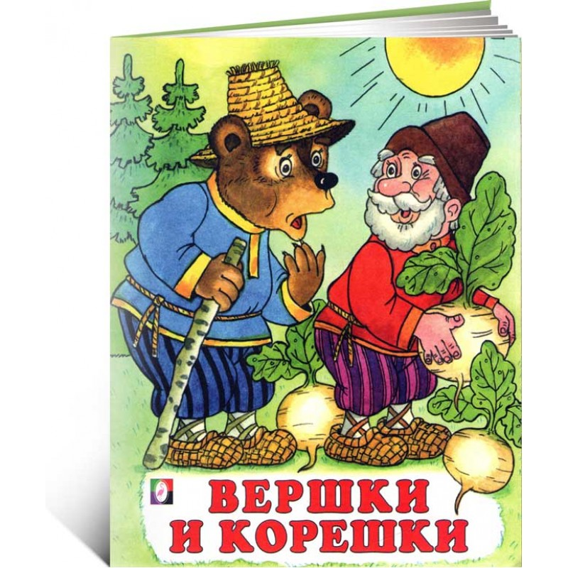

Ведущий. Мышъэмрэ Мэкъумэщыш1эмрэ благъэ зэфэхъухи, бэлыджэ зэдаш1энэу гухэлъ аш1ыгъ. Мэкъумэщыш1эм мырэущтэу къы1уагъ:
Мужик -Сэ лъапсэр сие, о, Мышъ, шъхьапэр уие.
Ведущий. Бэлыджэр лъэшэу бэгъуагъэ.
Мэкъумэщыш1эм лъапсэхэр ыштэхи, шъхьапэхэр Мышъэм ритыгъэх. Мышъэр гъумыт1ымыгъэ, ау амал и1эжьыгъэп.
Ят1онэрэ илъэсым Мэкъумэщыш1эм Мышъэм ри1уагъ:
Мужик -Джыри зэгорэ зэдэтэгъаш1.
Медведь. Зэдэтэгъаш1. Ау джы о шъхьапэхэр штэхи, сэ лъапсэхэр къысэтых, е1о Мышъэм.
Мужик.-Дэгъу !
Ведущий - е1о Мэкъумэщыш1эм,
Мужик- зэрап1оу орэхъу.
Ведущий. Коц зэдаш1агъэ. Коцыр лъэшэу дэгъу хъугъэ. Мэкъумэщыш1эм шъхьапэхэр ыштагъэх, Мышъэм лъапсэхэр ритыгъэх.
Ащ щегъэжьагъэу Мэкъумэщыш1эмрэ Мышъэмрэ язэблэныгъэ аухыгъ.

Русская народная сказка «Вершки и корешки»
Мужик поехал в лес репу сеять. Пашет там да работает. Пришёл к нему медведь и говорит:
— Глянь, мужик, я тебя враз сломаю.
Глянул мужик на медведя.
— Вижу, медведушка, сила в тебе великая. На такую силу хороший прокорм надобен. Не ломай меня, лучше давай вместе репу сеять. Я себе возьму хоть корешки, а тебе отдам вершки.
— Быть так, — обрадовался медведь. — А коли обманешь, так в лес ко мне и не подступайся.
Сказал и ушёл в дуброву.
Репа выросла крупная. Мужик приехал осенью копать репу. А медведь из дубровы вылезает:
— Мужик, давай репу делить, подавай мою долю.
— Ладно, медведушка, давай делить: тебе вершки — мне корешки.
Отдал мужик медведю всю ботву. А репу на воз навалил и повёз в город продавать. Да недолго ехал, опять навстречу ему медведь:
— Мужик, куда ты едешь?
— Еду, медведушка, в город — корешки продавать.
— Дай-ка попробовать — каков корешок?
Мужик дал ему репу. Медведь как съел, так и заревел:
— A-а! Мужик, обманул ты меня! Твои корешки сладенькие, а мои вершки негодные. Слезай с воза, заломаю!
А мужик в ответ:
— Что ты, медведушка, бери в другой раз корешки на прокорм, а я уж себе вершки-то оставлю.
— Смотри, быть так, — сказал медведь и ушёл в дуброву.
На другой год мужик посеял на прежнем месте рожь. Приехал жать, а уж медведь его дожидается:
— Глянь, мужик, вот я. Теперь меня не обманешь, давай мою долю.
Мужик говорит:
— Быть так. Бери, медведушка, корешки, а я себе вершки возьму.
Собрали они рожь. Отдал мужик медведю корешки, а рожь уложил на воз и домой увёз.
А медведь, сколько ни бился, сколько ни силился, ничего с корешками сделать не мог. Рассердился он на мужика, и с тех пор у медведя с мужиком вражда пошла.

